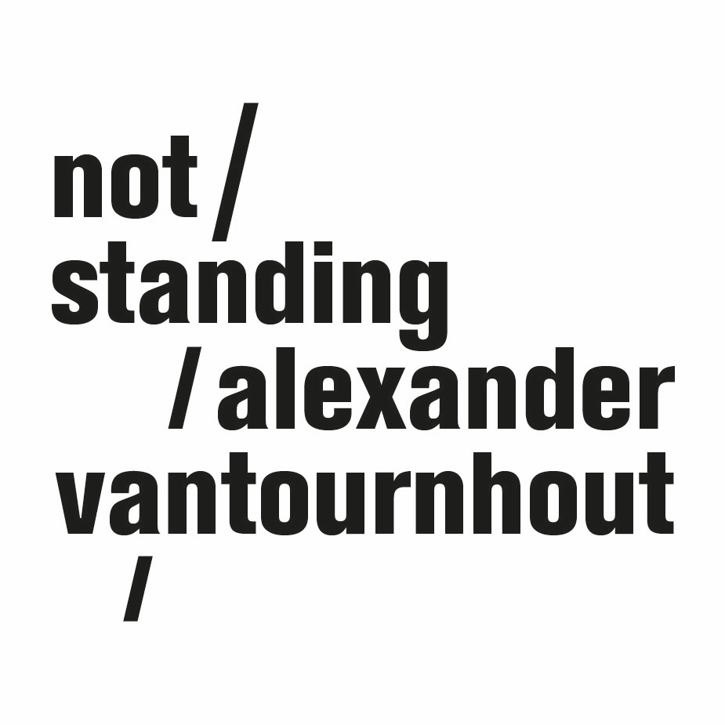
VanThorhout

(création 2022 - titre de travail)

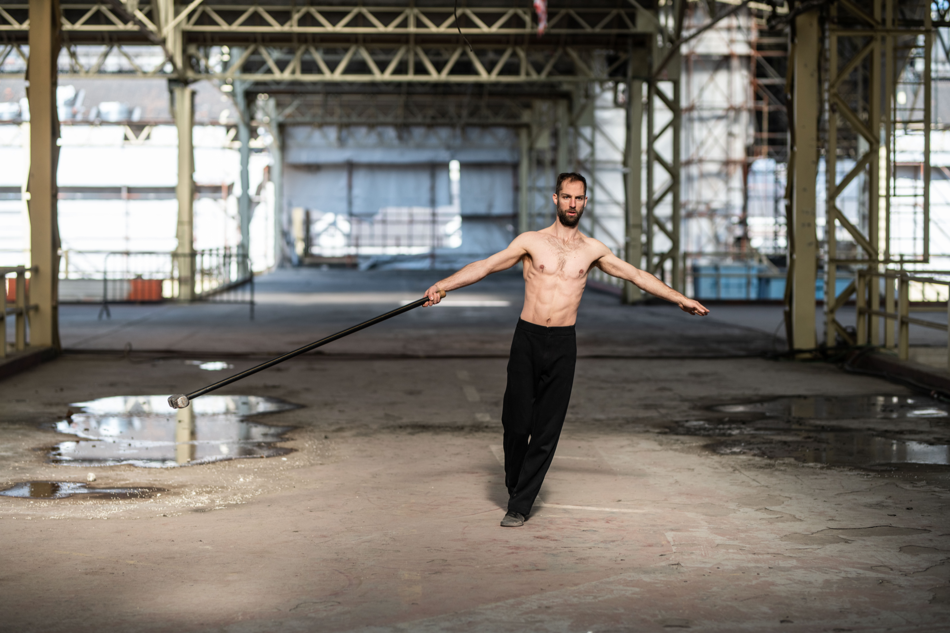

VanThorhout dissèque avec énergie et précision le pouvoir masculin et l’image culturelle qui l’entoure.

Qu’il s’agisse d’anciens dieux, de héros de l’Antiquité, de soldats ou de sportifs, l’exaltation de la force masculine à travers les âges s’est souvent apparentée à une célébration de la guerre, de l’agression et de la violence. Thor, à qui le titre fait référence, en est l’une des incarnations les plus célèbres. Le dieu du tonnerre continue de nos jours à faire parler de lui sous les traits du super-héros des bandes dessinées et des films Marvel, invariablement représenté avec Mjölnir, son marteau au manche beaucoup trop court. À l’heure où les stéréotypes sur la masculinité sont profondément remis en question, comment inventer de nouvelles représentations ?

Dans VanThorhout, Alexander joue Thor sur scène et débarque entre autres avec son propre Mjölnir. Comme toujours dans le travail du chorégraphe, la relation entre l’objet et l’interprète ne tarde pas à devenir ambiguë. Quand perd-il la force de manipuler ce lourd marteau et quand le marteau prend-il le dessus pour devenir incontrôlable ? Et si toutes ces représentations du pouvoir volaient en éclat ?

Après quelques spectacles collectifs, Alexander Vantournhout revient cette fois seul sur scène.

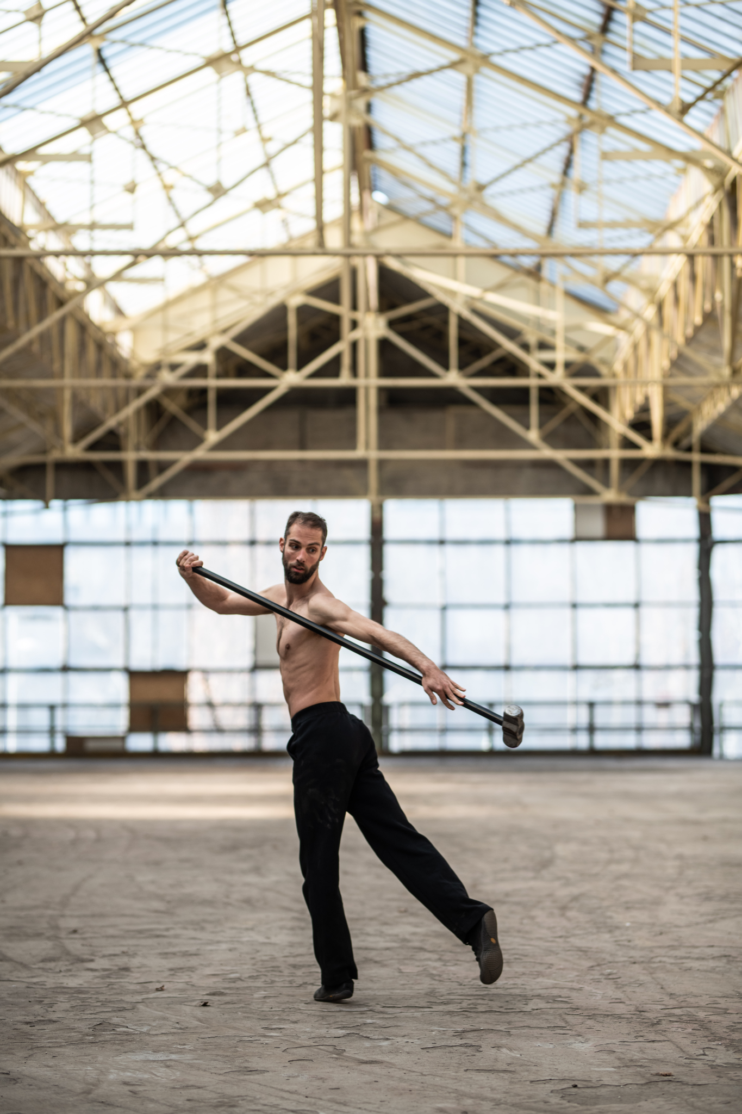
Un Thor non-violent
VanThorhout est le nouveau solo d'Alexander Vantournhout, chorégraphe et circographe de renommée internationale. Après quelques spectacles collectifs, il revient seul sur scène dans VanThorhout, une dissection énergique et précise de la force masculine et de l'imagerie culturelle qui l'entoure. Qu'il s'agisse d'anciens dieux, de héros de l'Antiquité, de soldats ou de sportifs, l'exaltation de la force masculine à travers les âges s'est souvent apparentée à une célébration de la guerre, de l'agression et de la violence. Thor, à qui le titre fait référence, en est l'une des incarnations les plus célèbres. Figure incontournable de la mythologie nordique et germanique, il maîtrise la foudre et les orages. Sa légende continue à vivre puisqu'il fait aujourd'hui partie des super-héros des bandes dessinées et des films Marvel. À l'heure où les stéréotypes de la masculinité sont profondément remis en question, comment inventer de nouvelles représentations ?
VanThorhout se compose de plusieurs parties. Dans chacune d'elles, un objet aura une place centrale : des lunettes de soleil semblables à celles des Inuits, formées d'une surface pleine percée d'une fente étroite ; un marteau souple (floppy hammer) ; un grand drapeau blanc à agiter... Chacun de ces objets est empreint de références et d'associations culturelles mais reste aussi, dans ce spectacle, extrêmement ambigu. Un Mjölnir, un marteau lourd au manche court comme celui de Thor, dégage une force brute ; le marteau souple, en revanche, doté d'un long manche flexible, est à la fois puissant et fragile. Agiter un drapeau est un geste porteur de connotations nationalistes et militaires évidentes, mais le drapeau blanc est synonyme de reddition et de trêve. Chacun de ces objets donne également lieu à un ensemble spécifique de mouvements corporels. Les images archétypales sont ainsi explorées et déployées à partir d'une étude approfondie du mouvement.

La qualité sculpturale du spectacle – on a parfois l'impression de regarder une sculpture cinétique, qui rappelle le torse nu du David de Michel-Ange – est accentuée par la disposition circulaire prévue pour le public : un cadre scénographique qui n'est pas sans évoquer le chapiteau du cirque. Les chorégraphies qui s'y succèdent y trouvent naturellement leur place, compte tenu de leur caractère très circulaire. Dans la partie conçue autour du marteau, le placement en cercle du public fera en outre naître un sentiment de danger imminent : sans la grande maîtrise corporelle de Vantournhout, ce marteau souple qui fend les airs dans tous les sens pourrait en effet blesser un spectateur. Il émane de cette séquence une puissance indéniable, qui n'aboutit cependant jamais à la violence physique. Dans VanThorhout , Thor se mue en héros non violent.

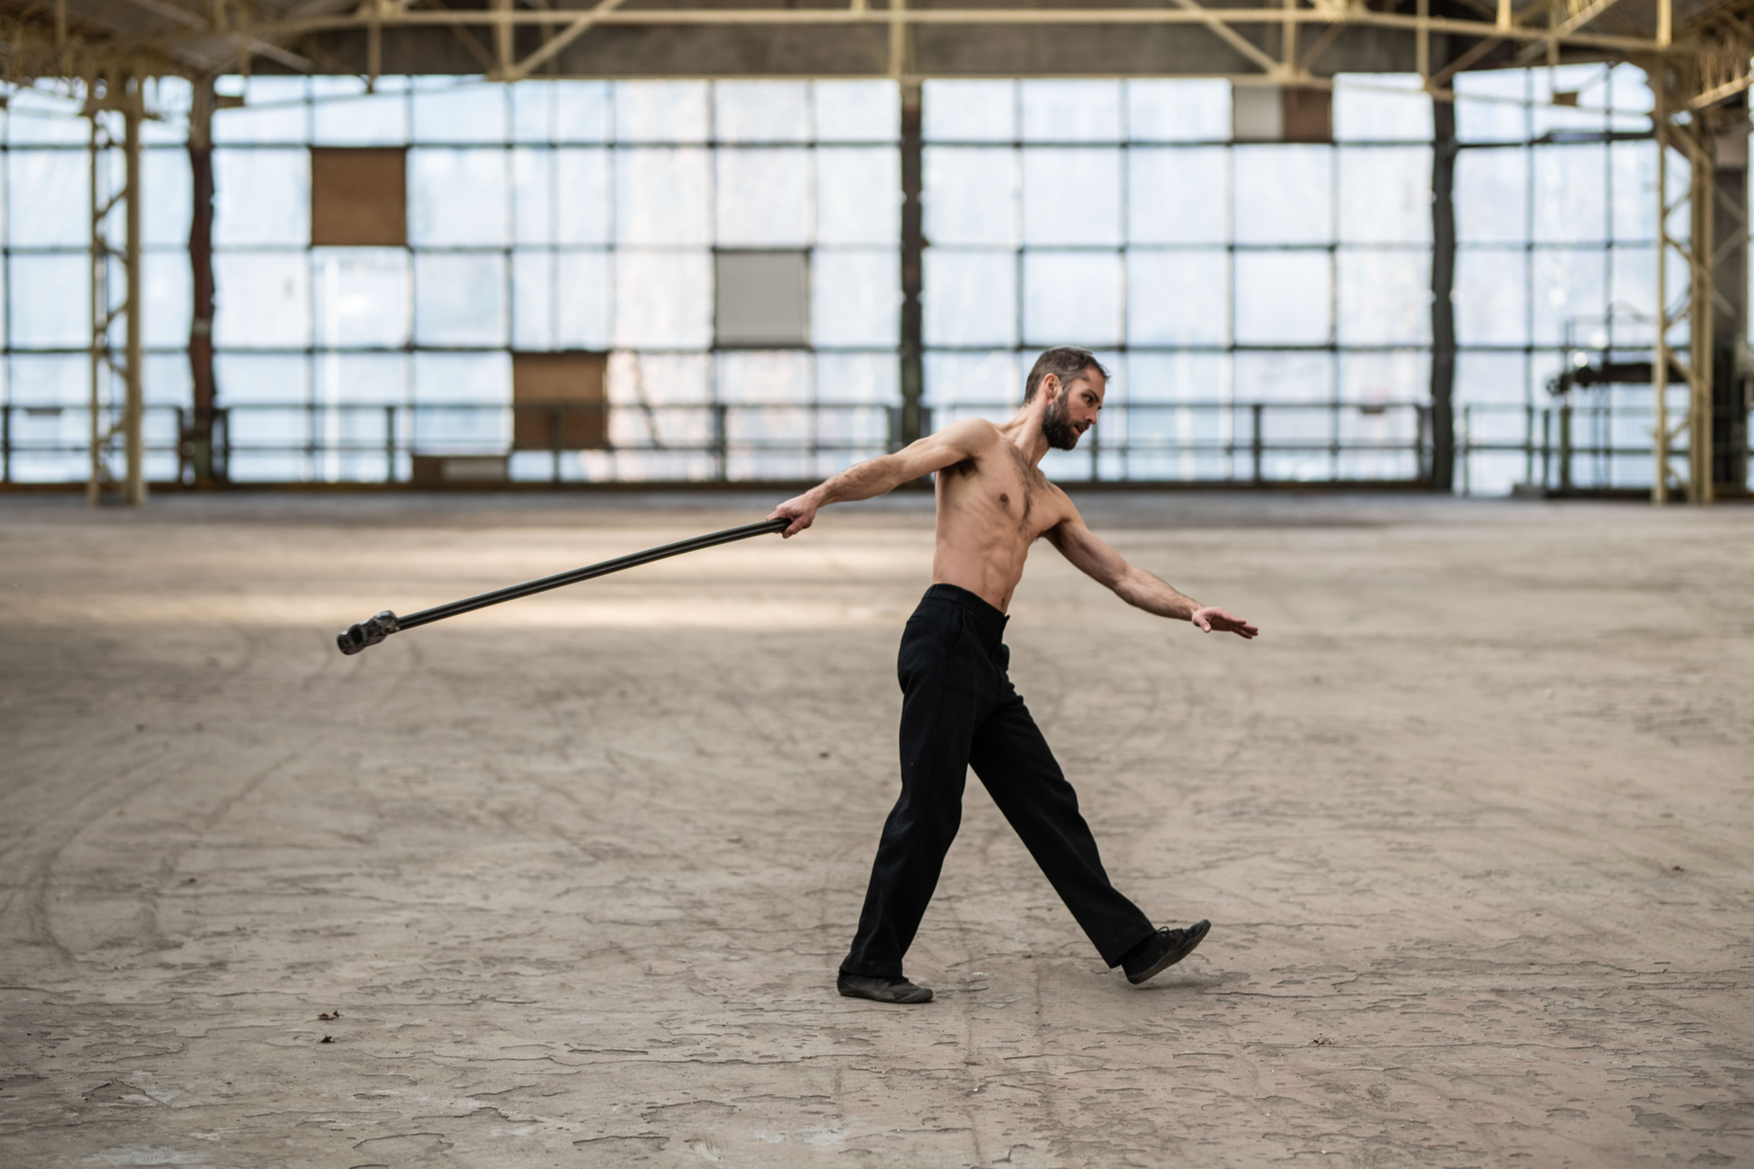
La place de ce spectacle dans l'œuvre
Avec VanThorhout, Alexander Vantournhout a aujourd'hui neuf productions à son actif, qui composent une œuvre à la fois extrêmement diversifiée et très cohérente. Qu'il s'agisse de solos, de duos ou de créations pour plusieurs interprètes, ces spectacles reposent toujours sur une approche pluridisciplinaire originale, qui combine des arts de la scène tels que l'acrobatie, la danse contemporaine et le théâtre physique. Vantournhout aime également jouer avec la disposition du public. Pour VanThorhout, la scène comme les gradins seront circulaires.
Parmi les grands fils conducteurs qui traversent les différents spectacles, y compris le solo VanThorhout, on trouve le rapport d'un performeur humain à un objet non humain. Lorsqu'on introduit dans le cirque des objets provenant d'autres contextes, ils produisent aussi quelque chose qui ne relève pas du cirque : leurs fonctions ordinaires et leurs affordances deviennent relatives. Ce dernier concept fait référence à l'utilisation potentielle spécifique d'un objet, qui découle de sa forme et de sa nature. Dans le cadre d'expériences physiques, on peut suivre l'affordance et la faire basculer lentement ou, au contraire, s'y opposer avec force. Après la roue de Cyr de Caprices (2014), les chaussures Buffalo à semelles compensées de ANECKXANDER (2015, en cocréation avec Bauke Lievens) ou les chaussures à crampons pour glace, le casque de vélo aérodynamique, le parachute et la boule de bowling de Screws (2019), Vantournhout ajoute une série de nouveaux objets à son œuvre en constante expansion.

Étude de mouvement axée sur un objet : le marteau souple
L'objet le plus improbable utilisé dans VanThorhout est sans doute le marteau souple. Un marteau est à la fois une arme et un outil. Il permet aussi bien de construire que de détruire. Il pourrait, par sa forme rigide et phallique, être rapidement associé au patriarcat. En réalité, le Mjölnir de Thor est un type de marteau particulièrement inefficace. Le manche court atténue la force de frappe liée à son poids, car l'effet de levier est faible.
A contrario, un marteau souple possède des qualités physiques et intrinsèques très différentes. En 2018, une courte vidéo publiée sur internet – qui aurait été tournée en Corée du Nord – montrait des personnes maniant un marteau à manche souple, en bambou ou en fibre de verre. Il était surtout utilisé sur des surfaces métalliques et des fers à béton, dans des gestes répétitifs – probablement parce que le marteau souple amortit les chocs (la force du point d'impact revient à l'utilisateur à travers le manche). Les haches à manche en bois flexible, qui sont entre autres utilisées en Malaisie, sont des outils similaires.

Les phénomènes physiques associés à un manche flexible sont extrêmement complexes. Plusieurs facteurs jouent en effet un rôle. Par exemple, l'arc du mouvement plus large assure potentiellement une plus grande accélération et/ou une vitesse plus élevée lors de l'impact, ce qui augmente l'élan de la tête du marteau. Lorsque vous frappez, la force libérée est celle de la tête – vous ne pouvez pas amplifier cette force en poussant sur le manche.

Le marteau souple présente aussi des similitudes avec certaines armes médiévales et contemporaines dotées d'un « marteau », comme le fléau ou l'Urumi indien, le nunchaku ou encore la boule de billard dans une chaussette. Ces armes offrent les mêmes atouts : plus de force et moins de chocs. Davantage utilisées pour frapper ou fouetter, elles sont toutefois difficiles à manier dans des combats complexes et improvisés, qui changent rapidement. Elles comportent également un risque réel pour l'utilisateur, qui peut perdre l'équilibre et se blesser lui-même. Dans ce cas, le sujet humain qui manie le marteau devient aussi l'objet manipulé par le marteau ; l'auteur des faits devient victime. Quand perd-on le contrôle de cet objet ? Comment les rapports de force s'inversent-ils soudainement ?
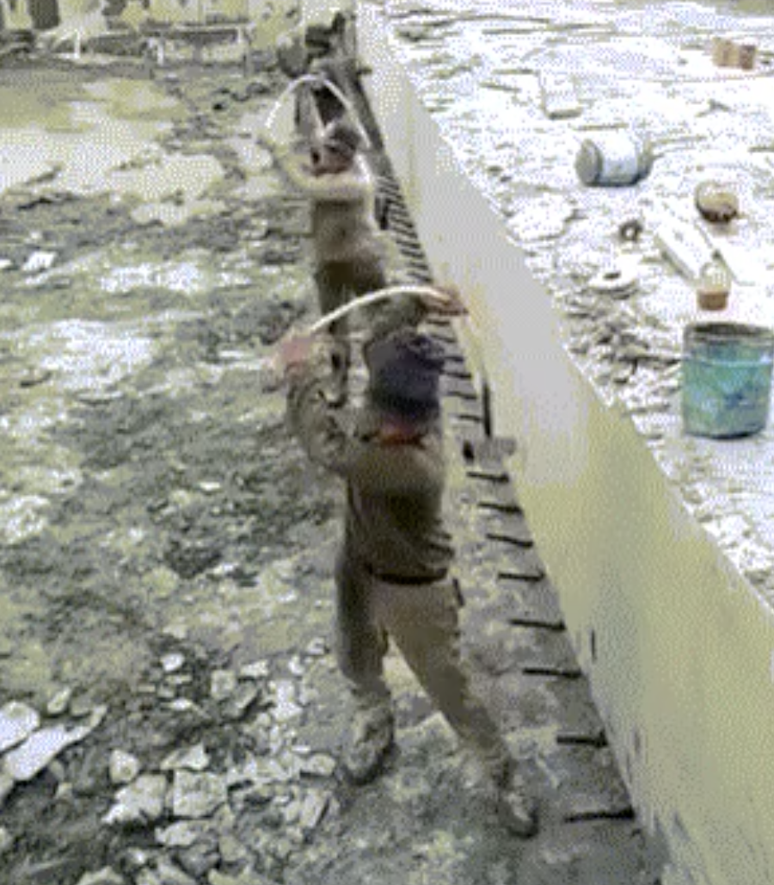

Crédits

Concept, chorégraphie & performance : Alexander Vantournhout
Assistante artistique : Emmi Väisänen
Dramaturgie : Rudi Laermans & Sébastien Hendrickx

Prop design : Tom De With & Willy Cauwelier
Conception lumière : Bert Van Dijck
Costumes : Patty Eggerickx

Outside eye: Charlotte Cétaire, Anneleen Keppens, Esse Vanderbruggen & Sandy Williams
Manipulation d’objet outside eye: Simon Janson & Sebastian Berger
Remerciements à: Bojana Cvejić, Ben Mcewen & Tom Van der Borght

Technical coordination : Rinus Samyn
Technicians on tour : Tijs Bonner & Bram Vandeghinste

Company manager : Esther Maas
Production manager : Barbara Falter, Aïda Gabriëls & Kiki Verschueren
Diffusion: Frans Brood Productions

Avec le soutien de la Fondation d’entreprise Hermès dans le cadre du programme New Settings.

Production : not standing

Co-production : Kunstencentrum VIERNULVIER (Gand), Le CENTQUATRE (Paris), Les Subsistances – SUBS (Lyon), Les 2 Pôles Nationaux des Arts du Cirque normands — La Brèche (Cherbourg) & le Cirque-Théâtre d'Elbeuf, 3 bis f - centre d'arts contemporains (Aix-en-Provence)

Alexander Vantournhout est artiste en résidence au Kunstencentrum VIERNULVIER à Gand, artiste associé du CENTQUATRE Paris et du Cirque-théâtre Elbeuf. Il est ambassadeur culturel de la ville de Roulers. Alexander Vantournhout est soutenu par le gouvernement flamand et la Fondation BNP Paribas pour le développement de ses projets.

Biographie Alexander Vantournhout
not standing a été fondé par le chorégraphe Alexander Vantournhout. Alexander Vantournhout (Bruxelles, 1989) a étudié la roue et jonglerie à l’ESAC (Ecole Supérieure des Arts du Cirque) et la danse contemporaine au P.A.R.T.S. (Performing Arts Research and Training Studios) à Bruxelles.
Le langage physique d’Alexander Vantournhout porte les influences d’une éducation et de circonstances de travail variées. Toutefois, il est marqué par deux constantes : sa recherche du potentiel créatif et cinétique dans la limitation physique, et la relation ou la frontière entre le performeur et l’objet.
2014 marque la première de sa première pièce, Caprices, un solo chorégraphique sur la musique de Sciarrino. Aneckxander (2015), un deuxième solo, co-créé avec Bauke Lievens, a remporté le Prix CircusNext, ainsi que le Prix Jeune Théâtre et le Prix du public à Theater Aan Zee (Ostende, 2015) et le réseau Aerowaves. Son premier duo Raphaël (2017) a aussi été co-créé avec Bauke Lievens.
En 2018, Alexander Vantournhout crée avec La Rose en Céramique, un solo de mouvement qui accompagne le solo théâtral de Scali Delpeyrat au Festival d'Avignon. Peu après suit sa première pièce pour 4 hommes, Red Haired Men. Dans Screws, créé en 2019, Alexander Vantournhout guide le public, accompagné de 4 danseurs-acrobates, sur un parcours de micro-performances réverbérantes, allant de courts solos et duos à des chorégraphies de groupe pointues.
Avec Through the Grapevine (2020), Alexander Vantournhout revient au format d'un duo. C'est son premier véritable duo et il s'inspire dans une certaine mesure du concept d’Aneckxander (2015). Le corps est réintroduit dans une forme très pure et la performance plonge dans le potentiel créatif et cinétique des limitations physiques, un thème qui se reflète dans toute l'œuvre de Alexander Vantournhout. En Contre-jour il a choisi - pour le premier fois - d’endosser pleinement le rôle de chorégraphe et de donner la parole à une troupe de cinq interprètes issues de divers horizons : danse, comédie musicale, cirque, etc. La première était en novembre 2021 au CENTQUATRE à Paris.
Aneckxander (2016) ainsi que Screws (2020), Through the Grapevine (2021) et Snakearms (2021) ont été sélectionnés pour le TheaterFestival, le prix des performances belges les plus remarquables.
Alexander Vantournhout est artiste en résidence au Centre d'art Vooruit à Gand, artiste associé du CENTQUATRE Paris et du Cirque-théâtre Elbeuf. Il est ambassadeur culturel de la ville de Roulers. Alexander Vantournhout est soutenu par la Fondation BNP Paribas pour le développement de ses projets.
« Alexander Vantournhout a créé une œuvre singulière, quelque part entre le cirque, la gymnastique, la danse contemporaine, la performance et peut-être même la sculpture. Cette œuvre, qui s’ancre de manière claire et univoque dans le cirque, dépasse en même temps les frontières disciplinaires en y intégrant organiquement d’autres pratiques artistiques, non pas par souci d’effet de mode, mais parce que son projet n’est rien d’autre que la création d’un nouveau langage corporel. » – Artcena

Contact
Alexander Vantournhout
directeur artistique + chorégraphe
alexander@notstanding.com
Esther Maas
company manager
esther@notstanding.com

Kiki Verschueren
production + tour manager + communication
kiki@notstanding.com

Barbara Falter
administration + tour manager
barbara@notstanding.com

Rinus Samyn
technical director
rinus@notstanding.com

Diffusion
Flore Roggeman & colleagues at Frans Brood Productions
flore@fransbrood.com
Legal details company not standing
Not Standing vzw
Beversesteenweg 78
8800 Roeselare
VAT: BE 0849 019 917

